Тригонометрия на клетчатой бумаге  Вариант 1 |  | Тригонометрия на клетчатой бумаге  Вариант2
1. Найдите синус угла АОВ. | 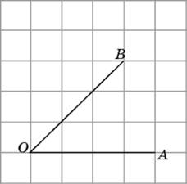 | 1. Найдите синус угла АCВ. | 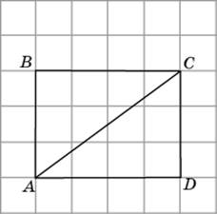
2.Найдите косинус угла АОВ. | 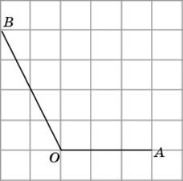 | Найдите косинус угла АОВ.
3.Найдите тангенс угла АОВ. | 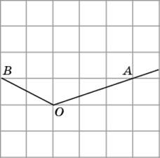 | 3.Найдите тангенс угла АОВ. | 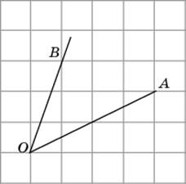
4. Найдите синус угла АСВ. | 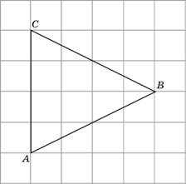 | 4. Найдите синус угла BAD. | 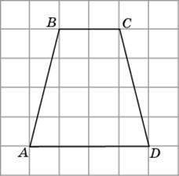
5. Найдите косинус угла АВС. | 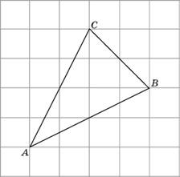 | 5. Найдите косинус угла BAC. | 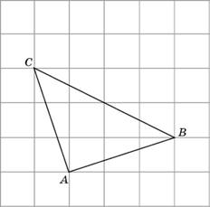
6. Найдите тангенс угла АDC.  . |  | 6. Найдите тангенс угла АCB.
Нахождение радиуса описанной окружности треугольника. |  | Нахождение радиуса описанной окружности треугольника.
Вариант 1 |  | Вариант 2
1.Боковые стороны равнобедренного треугольника равны 32,5, основание равно 60. Найдите радиус описанной окружности этого треугольника. |  | 1.Боковые стороны равнобедренного треугольника равны 45,5, основание равно 84. Найдите радиус описанной окружности этого треугольника.
2.Сторона AB треугольника ABC равна 44. Противолежащий ей угол C равен . Найдите радиус окружности, описанной около этого треугольника. |  | 2.Сторона AB треугольника ABC равна 26. Противолежащий ей угол C равен . Найдите радиус окружности, описанной около этого треугольника.
3.Угол C треугольника ABC, вписанного в окружность радиуса 29, равен . Найдите сторону AB этого треугольника. |  | 3.Угол C треугольника ABC, вписанного в окружность радиуса 18, равен . Найдите сторону AB этого треугольника.
4.Гипотенуза прямоугольного треугольника равна 44. Найдите радиус описанной окружности этого треугольника. |  | 4.Гипотенуза прямоугольного треугольника равна 28. Найдите радиус описанной окружности этого треугольника.
5.Радиус окружности, описанной около прямоугольного треугольника, равен 35. Найдите гипотенузу этого треугольника. |  | 5.Радиус окружности, описанной около прямоугольного треугольника, равен 3. Найдите гипотенузу этого треугольника.
6.В треугольнике ABC: АС = 38, ВС = 9$\sqrt{5}$ ,  < C = 90⁰. Найдите радиус описанной окружности этого треугольника. |  | 6. В треугольнике ABC: АС = 35, ВС = 5$\sqrt{\text{15}}$ ,  < C = 90⁰. Найдите радиус описанной окружности этого треугольника.
7.В треугольнике ABC: ВС = 6 , < C = 90⁰. Радиус описанной окружности этого треугольника равен 5. Найдите AC. |  | 7.В треугольнике ABC: ВС = $\sqrt{\text{165}}$ , < C = 90⁰. Радиус описанной окружности этого треугольника равен 9,5. Найдите AC.

